Aula 2 – O que é, Sintaxe e Map vs forEach

O que é o Método Map?

O método map (**)** pertence ao conjunto de funções disponíveis no objeto array para facilitar a sua manipulação. Basicamente, ele faz a leitura de todos os elementos do array, executa uma função callback para cada um e devolve como retorno um novo array**. É importante dizer que o método map** () **não executa nenhuma alteração no conteúdo do array original.**

Cria um novo array

Não modifica o array original

Realiza as operações em ordem

Array. Map (callback, thisArg)

Callback (item, index, array)

**Callback:** função a ser executada em cada elemento, e dentro do callback nos temos acesso a tanto ao item que você vai modificar, o index desse item e o array original.

**thisArg(opcional):**Ele e opcional, apenas se você quiser fazer uma operação que variar de acordo com o objeto que você tem, e você precisa que essa operação seja feita dentro desse objeto. O valor de ‘this’ dentro da função de callback.

Map vs forEach

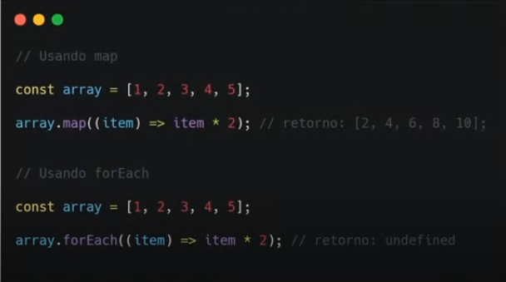

((item) => item*2) e uma Arrow function. O retorno do   
“array. Map” irá ser outro array.

**O retorno de forEach e undefined.** Você ira precisar atribuir a alguma constante se você quiser usar o retorno dessa operação.